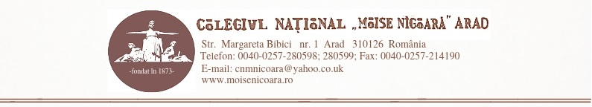
FIŞĂ DE ÎNSCRIERE

Simpozionul Național cu participare internațională
100 de ani de învățământ românesc și de performanță la „Moise Nicoară”

1. Date participant
NUME
PRENUME
CALITATE (bifați cu x) | elev | profesor | alta (care)
LOCALITATE, JUDEȚ
ȚARĂ
TELEFON
E-MAIL

2. Date lucrare pe secțiuni
TITLU
AUTOR(I) (maximum 2)
SECȚIUNE (bifați cu x)
 | 1. Contextul social și istoric al anului 1919 – moment de înființare a învățământului în limba română
 | 2. 100 de ani de învățământ românesc la „Moise Nicoară” (administrație, clădire, documente școlare, curriculum, ofertă educațională, evenimente ale școlii, numele școlii, imnul școlii etc.)
 | 3. Portrete de profesori
 | 4. Portrete de absolvenți
 | 5. „Moise Nicoară” – ieri și azi – o istorie a performanței
 | 6. Inedit (se pot valorifica filme, cărți, presă etc., legate în mod relevant de „Moise Nicoară” – școala sau Moise Nicoară – personalitatea)
PARTICIPARE  (bifați cu x) | DIRECTĂ | INDIRECTĂ

3. Date obiect expoziție
OBIECT  (bifați cu x) | DOCUMENT | POSTER | OBIECT MATERIAL (care) | MATERIAL AUDIO/  VIDEO
SCURTĂ DESCRIERE/ EXPLICAȚIE
(maximum 100 de cuvinte)

4. Date expunere plen (numai pentru invitați)
TEMĂ

REZUMAT
(100 de cuvinte)
TIMP ALOCAT | 20 - 50 de minute (precizați)
SPAȚIU | Sala Festivă
MODALITATE  (bifați cu x) | Expunere directă | Material video

5. Alte (precizați dacă aveți nevoie de alt suport decât cel oferit pentru a vă prezenta lucrarea/ expunerea în plen)
6. Mesaj audio/video
- Pe lângă datele de la punctul 1., vă rugăm să precizați, în calitate de absolvent al COLEGIULUI NAȚIONAL „MOISE NICOARĂ” ARAD, următoarele:
PROMOȚIA | CLASA (profil, specializare) | STUDII | OCUPAȚIA/ PROFESIA ACTUALĂ

- Pe lângă datele de la punctul 1., vă rugăm să precizați, în calitate de profesor al COLEGIULUI NAȚIONAL „MOISE NICOARĂ” ARAD, următoarele:
PERIOADA | DISCIPLINA | OCUPAȚIA ACTUALĂ

ALTĂ LEGĂTURĂ CU COLEGIUL NAȚIONAL „MOISE NICOARĂ” ARAD | ÎN PERIOADA | ALTE INFORMAȚII RELEVANTE DESPRE DVS.

- Mesajul audio/video va dura maximum 1 minut;
- Mesajul nu va cuprinde prezentarea dvs., aceasta va fi realizată de organizatori, pe baza informațiilor completate de dvs. în fișa de înscriere;

